Министерство науки и высшего образования Российской Федерации
Федеральное государственное автономное образовательное учреждение высшего образования
«НАЦИОНАЛЬНЫЙ ИССЛЕДОВАТЕЛЬСКИЙ
ТОМСКИЙ ПОЛИТЕХНИЧЕСКИЙ УНИВЕРСИТЕТ»

Школа Инженерная школа информационных технологий и робототехники
Направление подготовки (специальность) 09.03.04 Программная инженерия

ПОЯСНИТЕЛЬНАЯ ЗАПИСКА
к курсовой работе

по дисциплине Конструирование программного обеспечения
(Название дисциплины)

на тему «Анализ ресурсного потенциала предприятия Positive Technologies»

Выполнил студент гр. __8К31 ____________ _Швецов_Г.В.__
(Номер группы) (Подпись) (Ф.И.О.)

Дата сдачи пояснительной записки преподавателю _____ _____________20__ г.

Руководитель канд. тех. наук, доцент ОИТ ИШИТР Кузнецов Д.Ю.
(Ученая степень, ученое звание, должность) (Ф.И.О.)

_____________________ ________________________________
(Оценка руководителя) (Подпись)

_____ _____________ 20__ г.
(Дата проверки)

Курсовой проект/работу студент ____ Швецов_Г.В._________выполнил и защитил
(Ф.И.О.)
с оценкой ______________.

Члены комиссии: ______________
____________
________________
_____ _____________ 20____г.
(дата защиты )
Томск 2026 г.

Содержание
Введение 4
Основная часть 6
1 Теоретические основы проектирования онлайн-кинотеатра 6
1.1 Предметная область онлайн-кинотеатра 6
1.2 Микросервисная архитектура 6
1.3 REST API и сервис-шлюз 7
1.4 Хранение данных в MongoDB 8
1.5 Асинхронное взаимодействие и RabbitMQ 8
1.6 Контейнеризация и Docker Compose 9
2 Анализ требований и проектирование системы 9
2.1 Назначение и границы системы 9
2.2 Пользовательские роли и сценарии 10
2.3 Функциональные и нефункциональные требования 11
2.4 Модель данных 12
2.5 Архитектура взаимодействия сервисов 13
3 Реализация программной системы 16
3.1 Технологический стек 16
3.2 authService 16
3.3 cinemaService 17
3.4 searchService 18
3.5 analyzeService и обработка комментариев через RabbitMQ 19
3.6 Развертывание проекта в Docker 20
3.7 Пользовательские сценарии и маршруты выполнения 20
3.8 Проверка результата через интерфейсы инфраструктуры 22
4 Тестирование и эксплуатация 24
Заключение 25
Список использованных источников 26
Приложение А. Основные endpoint-ы системы 27

Введение
Современные информационные системы все чаще строятся как набор независимых сервисов, каждый из которых отвечает за ограниченную область бизнес-логики. Такой подход особенно актуален для веб-приложений с большим количеством пользовательских сценариев: регистрация, поиск, просмотр контента, работа с пользовательскими отзывами, модерация и администрирование. Онлайн-кинотеатр является характерным примером подобной системы, так как сочетает каталог мультимедийного контента, поиск по различным признакам, хранение пользовательских оценок и необходимость контроля публикуемых комментариев.
Актуальность разработки онлайн-кинотеатра связана с ростом спроса на цифровые сервисы доступа к медиаконтенту. Пользователь ожидает, что приложение позволит быстро найти фильм, получить сведения о нем, открыть видео, оставить оценку и комментарий. Администратор при этом должен иметь возможность управлять каталогом и поддерживать качество пользовательского контента. Даже учебная реализация такой системы позволяет рассмотреть важные инженерные вопросы: разделение ответственности между сервисами, проектирование REST API, хранение данных в NoSQL базе, асинхронную обработку задач и контейнерное развертывание.
Объектом исследования в данной курсовой работе является программная система онлайн-кинотеатра, реализованная на основе Spring Boot, MongoDB, RabbitMQ и Docker Compose. Предметом исследования является организация взаимодействия сервисов внутри данной системы, а также реализация основных функций каталога фильмов, поиска, авторизации пользователей и модерации комментариев.
Цель работы - разработать и описать backend-часть онлайн-кинотеатра, построенную как набор взаимодействующих сервисов, и показать, каким образом каждый сервис выполняет свою роль в общей архитектуре приложения.
Для достижения цели были поставлены следующие задачи: изучить предметную область онлайн-кинотеатра; определить основные роли пользователей и сценарии использования; спроектировать модель данных для фильмов, жанров, пользователей и комментариев; реализовать сервисы authService, cinemaService, searchService и analyzeService; организовать маршрутизацию запросов через единый входной сервис; реализовать асинхронную модерацию комментариев через RabbitMQ; подготовить контейнерное развертывание проекта; описать endpoints и проверить работоспособность основных сценариев через curl.
Практическая значимость работы заключается в том, что разработанный проект может использоваться как учебный пример микросервисной backend-системы. В нем представлены типовые механизмы, применяемые в реальных приложениях: сервис-шлюз, REST-интерфейсы, общая база данных, очередь сообщений, фоновая обработка задач, управление контейнерами и проверка API без графического интерфейса.
Структура курсовой работы включает введение, основную часть, заключение, список использованных источников и приложение. В основной части рассматриваются теоретические основы выбранных технологий, анализ требований, проектирование архитектуры и описание реализации каждого сервиса.

Основная часть

1 Теоретические основы проектирования онлайн-кинотеатра

1.1 Предметная область онлайн-кинотеатра
Онлайн-кинотеатр представляет собой информационную систему, предназначенную для хранения, поиска и предоставления пользователю доступа к видеоконтенту. В отличие от простого файлового хранилища, такая система должна оперировать не только самими видеофайлами, но и метаданными: названием, описанием, годом выпуска, длительностью, возрастным рейтингом, ссылкой на постер, списком жанров и пользовательскими оценками.
Предметная область включает пользователей, администраторов, фильмы, жанры и комментарии. Пользователь просматривает каталог, ищет фильмы и оставляет оценку. Администратор управляет каталогом. Отдельная функция - модерация комментариев, так как пользовательский текст может содержать спам или нежелательные выражения.
В проекте реализована backend-часть системы. Фронтенд не является объектом доработки, поэтому все операции проверяются через curl или браузер. Такой подход делает акцент на серверной логике, структуре API, взаимодействии сервисов и корректной обработке данных.

1.2 Микросервисная архитектура
Микросервисная архитектура предполагает разделение приложения на набор небольших автономных сервисов. Каждый сервис отвечает за отдельный участок предметной области и может разрабатываться, тестироваться и развертываться независимо от остальных.
В рассматриваемом проекте authService отвечает за входную точку и функции пользователей, cinemaService - за каталог и просмотр фильмов, searchService - за поиск, analyzeService - за модерацию комментариев. Такое разделение делает код более понятным и снижает связанность компонентов.
Недостатком микросервисного подхода является усложнение инфраструктуры. Появляются вопросы сетевого взаимодействия, согласованности данных, маршрутизации, мониторинга и обработки ошибок. Поэтому в проекте дополнительно используются Docker Compose, MongoDB и RabbitMQ.
В выбранной реализации клиент работает с одним внешним адресом - http://localhost:6080. Внутренние порты 6060, 6070 и 6090 остаются деталями Docker-сети, поэтому пользовательские команды не меняются при перераспределении логики между сервисами.

1.3 REST API и сервис-шлюз
REST API является распространенным способом организации взаимодействия между клиентом и сервером. Клиент отправляет HTTP-запросы с определенным методом: GET для получения данных, POST для создания, PUT для изменения, DELETE для удаления.
В проекте внешней точкой входа является authService, работающий на порту 6080. Он выполняет роль gateway: принимает запросы пользователя и перенаправляет их во внутренние сервисы. Например, путь /api/cinema/movies перенаправляется в cinemaService, путь /api/search/movies - в searchService.
Gateway скрывает внутреннюю структуру системы от клиента. Клиенту не нужно знать, что поиск работает на порту 6090, а каталог - на порту 6070. Это упрощает тестирование, централизует маршрутизацию и делает внешний API более стабильным.

1.4 Хранение данных в MongoDB
MongoDB - документоориентированная база данных, в которой данные хранятся в виде BSON-документов. В отличие от реляционных баз данных, MongoDB не требует жесткой схемы таблиц и удобна для постепенного развития структуры данных.
В проекте используются коллекции users, movies, genres, movies_genres и comments. Коллекция movies хранит сведения о фильме. Коллекция genres хранит жанры. Коллекция movies_genres задает связь многие-ко-многим. Коллекция comments хранит текст, оценку и статус модерации.
Использование общей MongoDB является учебным компромиссом. В строгой промышленной микросервисной архитектуре каждый сервис часто владеет своей базой данных. Однако для данной работы общая база наглядно показывает, как один сервис сохраняет данные, а другой читает и обновляет их.

1.5 Асинхронное взаимодействие и RabbitMQ
RabbitMQ - брокер сообщений, который позволяет сервисам обмениваться задачами асинхронно. Отправитель публикует сообщение, RabbitMQ помещает его в очередь, а получатель забирает сообщение тогда, когда готов его обработать.
В проекте RabbitMQ используется для модерации комментариев. cinemaService сохраняет комментарий в MongoDB со статусом PENDING и отправляет в очередь только comment_id. analyzeService получает идентификатор, читает комментарий из MongoDB и меняет статус на APPROVED или REJECTED.
Асинхронный подход позволяет не задерживать пользовательский запрос. Пользователь сразу получает ответ о создании комментария, а анализ выполняется в фоне. Если комментариев много, RabbitMQ удерживает очередь, а analyzeService обрабатывает сообщения параллельно.

1.6 Контейнеризация и Docker Compose
Docker позволяет упаковать приложение вместе с окружением, необходимым для его запуска. Каждый сервис запускается в отдельном контейнере, что обеспечивает предсказуемость среды и упрощает перенос проекта между машинами.
Docker Compose описывает набор контейнеров, сеть, переменные окружения, тома и зависимости между сервисами. В проекте он поднимает authService, cinemaService, searchService, analyzeService, MongoDB, Mongo Express и RabbitMQ.
Для хранения видеофайлов используется локальная папка videos, примонтированная внутрь cinemaService как /videos. Поэтому поле movie_url может указывать путь вида /videos/film1.mp4, а сервис сможет отдать файл пользователю через HTTP.

2 Анализ требований и проектирование системы

2.1 Назначение и границы системы
Разрабатываемая система предназначена для backend-обслуживания онлайн-кинотеатра. Основной пользовательский сценарий включает поиск фильма, просмотр информации о фильме, открытие видео, добавление комментария и получение списка одобренных комментариев. Административный сценарий включает управление фильмами, просмотр всех комментариев и ручную модерацию.
Границы проекта определяются серверной частью. Пользовательский интерфейс не дорабатывается, поэтому все операции проверяются через curl или браузер. Это позволяет сосредоточиться на API, хранилище данных, сервисной архитектуре и взаимодействии через RabbitMQ.
Система не реализует полноценную коммерческую модель подписок, оплату, рекомендации на основе истории просмотров и DRM-защиту видео. Эти функции относятся к дальнейшему развитию. В рамках курсовой работы реализована базовая архитектура, достаточная для демонстрации принципов построения онлайн-кинотеатра.

2.2 Пользовательские роли и сценарии
В системе выделяются три основные роли: посетитель, пользователь и администратор. Посетитель может просматривать каталог, искать фильмы, получать случайную подборку и новинки. Пользователь после регистрации может оставлять комментарии и оценки. Администратор управляет каталогом фильмов и может выполнять служебную модерацию комментариев.
Регистрация и логин реализованы в authService. Пользователь отправляет email, пароль и роль. Пароль сохраняется в базе в хешированном виде с использованием BCrypt. Модель пользователя содержит поле role, что позволяет в дальнейшем развить полноценное разграничение доступа.
Сценарий просмотра фильма начинается с получения каталога или поиска. После выбора фильма пользователь может получить JSON-описание фильма или открыть видео endpoint. Для корректного воспроизведения поле movie_url должно указывать на существующий mp4-файл внутри контейнера cinemaService.
Сценарий комментирования построен с учетом модерации. Комментарий сразу создается со статусом PENDING, затем анализируется в фоне. Если анализатор принимает комментарий, он становится видимым в публичном списке. Если отклоняет, комментарий остается в базе, но обычный пользователь его не видит.
Диаграмма вариантов использования из лабораторной работы уточняет границы реализуемой части: в курсовом проекте оставлены регистрация, поиск, просмотр фильма, комментарии и административное управление фильмами. Подписки, выбор качества и списки фильмов в текущую backend-реализацию не включены, поэтому они не описываются как готовая функция.
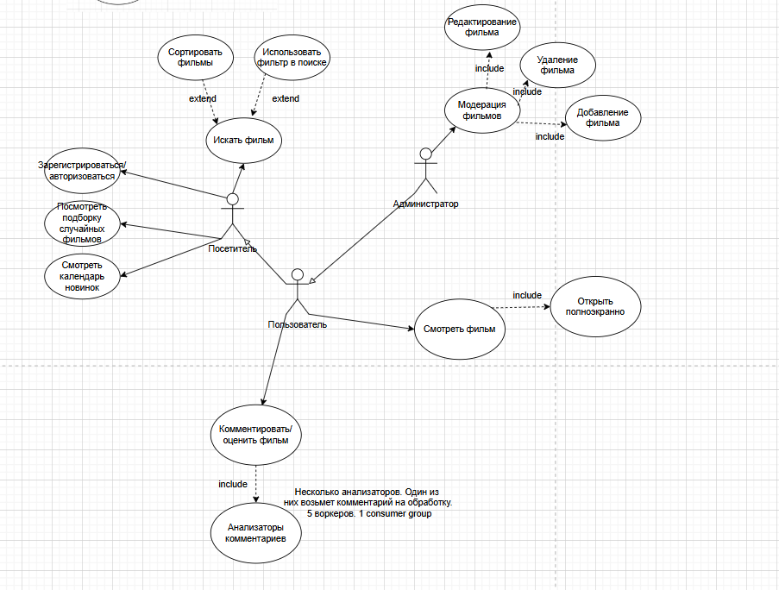
Рисунок 1 - Реализуемые варианты использования онлайн-кинотеатра

2.3 Функциональные и нефункциональные требования
К основным функциональным требованиям системы относятся следующие:
- регистрация пользователя и проверка учетных данных;
- получение списка пользователей и пользователя по идентификатору;
- добавление, редактирование, удаление и получение фильмов;
- хранение жанров и связей фильма с несколькими жанрами;
- поиск фильмов по названию и описанию;
- фильтрация фильмов по жанру и году выпуска;
- сортировка фильмов по названию и году;
- получение новинок и случайной подборки;
- отдача видеофайла фильма через HTTP;
- создание комментария и оценки к фильму;
- автоматическая асинхронная модерация комментария;
- ручное одобрение или отклонение комментария администратором.
Нефункциональные требования включают модульность, расширяемость, возможность запуска через Docker, проверяемость через curl, изоляцию сервисов в контейнерах, хранение данных во внешней базе, возможность фоновой обработки задач и сохранение работоспособности основного API при задержках модерации.

2.4 Модель данных
Модель данных построена вокруг пяти коллекций MongoDB. Они отражают основные сущности предметной области и связи между ними.
Коллекция | Назначение | Основные поля
users | Хранение пользователей системы | user_id, email, password, role
movies | Каталог фильмов | movie_id, title, description, release_date, duration_min, age_rating, poster_url, movie_url
genres | Справочник жанров | genre_id, name
movies_genres | Связь многие-ко-многим между фильмами и жанрами | movie_id, genre_id
comments | Комментарии и оценки пользователей | comment_id, movie_id, user_id, message_text, score, status, moderation_reason
Выделение отдельной коллекции movies_genres обусловлено тем, что фильм может относиться к нескольким жанрам. Например, один фильм может одновременно быть драмой и боевиком. При добавлении или редактировании фильма cinemaService создает недостающие жанры и обновляет связи.
Для комментариев важны поля status и moderation_reason. Status фиксирует состояние жизненного цикла комментария. Moderation_reason позволяет понять, почему комментарий был принят или отклонен. Это полезно для администраторской панели и отладки работы анализатора.
Физическая реализация использует MongoDB, но структура коллекций повторяет спроектированные сущности: users, movies, genres, movies_genres и comments. Связь фильма с жанрами вынесена в отдельную коллекцию movies_genres, а комментарии хранят внешний идентификатор фильма и пользователя.
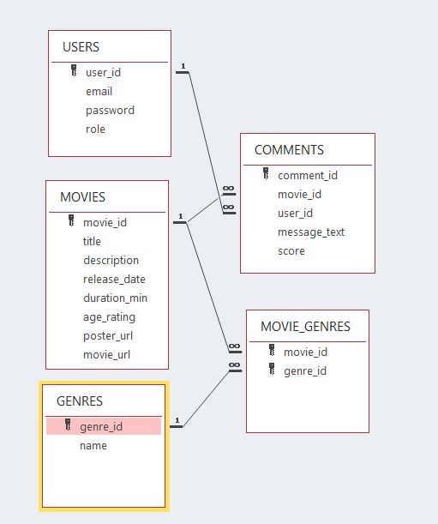
Рисунок 2 - Модель данных предметной области

2.5 Архитектура взаимодействия сервисов
Архитектура проекта состоит из четырех Spring Boot сервисов и двух инфраструктурных компонентов: MongoDB и RabbitMQ. Внешний клиент взаимодействует только с authService. Внутри Docker-сети сервисы доступны по именам контейнеров.
Компонент | Порт | Ответственность
authService | 6080 | Единая входная точка, регистрация, логин, gateway-маршрутизация
cinemaService | 6070 | Каталог фильмов, видео, комментарии, публикация задач в RabbitMQ
searchService | 6090 | Поиск, фильтрация, сортировка, новинки, случайные фильмы
analyzeService | 6060 | Модерация комментариев, consumer RabbitMQ, ручные операции approve/reject
MongoDB | 27017 | Общее хранилище данных
RabbitMQ | 5672 | Очередь задач модерации комментариев
Маршрутизация через authService выполняется по префиксам. Запросы /api/cinema/** попадают в cinemaService, /api/search/** - в searchService, /api/analyze/** - в analyzeService. Префикс /api/<service> удаляется фильтром маршрута, поэтому внутренний сервис получает путь без внешней части.
Наиболее важное взаимодействие между сервисами происходит при обработке комментариев. cinemaService сохраняет комментарий в MongoDB, затем публикует сообщение в RabbitMQ. analyzeService получает сообщение, читает комментарий и обновляет его статус. Обратно в cinemaService прямой ответ не отправляется: результат становится доступен через общую MongoDB.
Компонентная схема была уточнена при реализации: вместо одного backend выделены четыре Spring Boot сервиса. authService принимает внешние запросы и маршрутизирует их по внутренним адресам Docker-сети, cinemaService работает с каталогом и комментариями, searchService выполняет выборки по фильмам, analyzeService забирает задачи из RabbitMQ и меняет статус комментария.
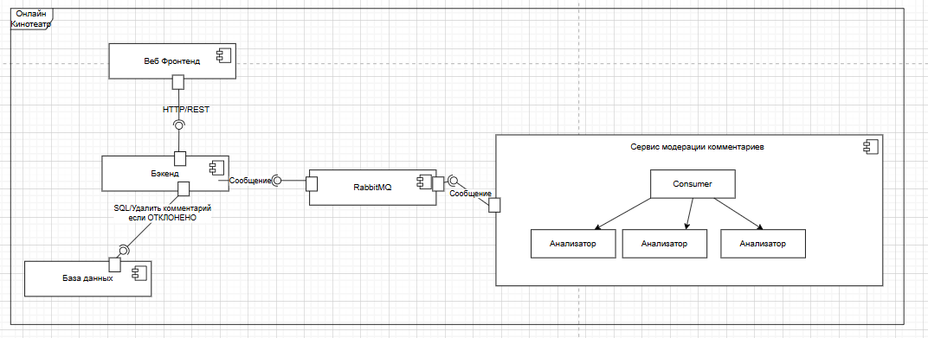
Рисунок 3 - Компонентная схема обработки комментариев и взаимодействия сервисов
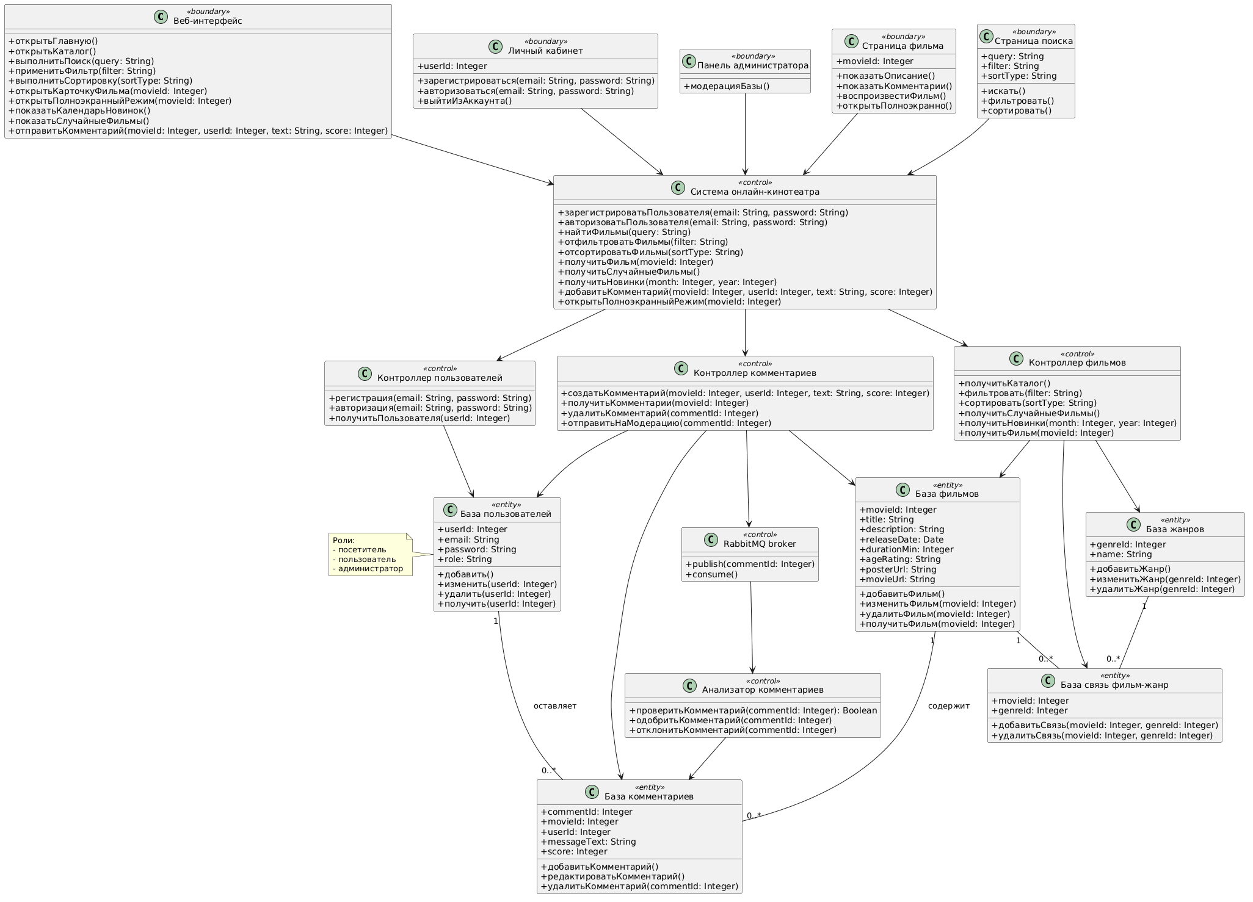
Рисунок 4 - Диаграмма классов, использованная как основа для реализации

3 Реализация программной системы

3.1 Технологический стек
Backend реализован на Java с использованием Spring Boot. Для каждого сервиса создан отдельный Maven-модуль. Такой подход позволяет собирать сервисы отдельно, но хранить проект в одном репозитории.
Для работы с MongoDB используется Spring Data MongoDB, для REST API - Spring Web, для gateway - Spring Cloud Gateway Server WebMVC, для очереди сообщений - Spring AMQP. Контейнеризация выполнена через Docker и Docker Compose.
Проект ориентирован на проверку через curl. Это важно для курсовой защиты: можно показать работу каждого endpoint без запуска frontend. Командами curl создается фильм, выполняется поиск, добавляется комментарий и проверяется результат модерации.

3.2 authService
authService выполняет две функции: предоставляет endpoints пользователей и является единой входной точкой для остальных сервисов. Он работает на порту 6080, который проброшен наружу Docker Compose.
Сервис содержит endpoints /auth/register, /auth/login, /auth/users и /auth/users/{userId}. При регистрации создается пользователь с новым user_id, email, хешем пароля и ролью. Пароль хешируется через BCryptPasswordEncoder.
Функция gateway реализована через конфигурацию spring.cloud.gateway.server.webmvc.routes. Для cinemaService, searchService и analyzeService заданы отдельные маршруты. Это позволяет клиенту использовать единый адрес localhost:6080.
В конфигурации безопасности на текущем этапе все запросы разрешены. Это сделано для удобства учебного тестирования через curl. В проекте также присутствует заготовка фильтра Clerk-аутентификации, которую можно включить при развитии проекта.
В authService реализованы endpoints /auth/register, /auth/login, /auth/users и /auth/users/{userId}. Пароль сохраняется не в открытом виде, а после BCrypt-хеширования. В текущей учебной версии SecurityConfig разрешает все запросы, поэтому проверка логина возвращает данные пользователя, но не выдает JWT-токен.

3.3 cinemaService
cinemaService является центральным бизнес-сервисом онлайн-кинотеатра. Он отвечает за каталог фильмов, жанры, просмотр видео и работу с комментариями.
При добавлении фильма cinemaService создает запись в коллекции movies и обновляет связанные жанры. Если жанра с указанным названием еще нет, он создается в коллекции genres. Затем создается связь в movies_genres.
Просмотр видео реализован через чтение файла по пути movie_url. В Docker Compose папка проекта videos примонтирована внутрь контейнера как /videos. Endpoint возвращает файл с content-type video/mp4, и браузер может открыть встроенный видеоплеер.
При добавлении комментария cinemaService сначала проверяет существование фильма. Затем создает комментарий со статусом PENDING и сохраняет его в MongoDB. После этого сервис публикует comment_id в RabbitMQ.
Публичный endpoint получения комментариев возвращает только APPROVED записи. Для служебных целей предусмотрен endpoint /movies/{movieId}/comments/all, который возвращает все комментарии фильма независимо от статуса.
В cinemaService идентификаторы создаются по максимальному текущему значению в коллекции. При добавлении фильма сервис сохраняет документ movies, затем обновляет связи movies_genres: существующие жанры переиспользуются, новые создаются автоматически. При удалении фильма дополнительно удаляются его связи с жанрами и комментарии.

3.4 searchService
searchService отвечает за операции поиска и подбора фильмов. Он не изменяет каталог, а только читает данные из MongoDB. Такой подход соответствует принципу разделения ответственности.
Endpoint /movies поддерживает параметры query, genre, year и sort. Параметр query ищет совпадения в названии и описании фильма. Параметр genre ограничивает выборку фильмами указанного жанра. Параметр year фильтрует фильмы по году выпуска.
Отдельно реализованы endpoints /movies/random и /movies/newest. Первый возвращает условно случайную подборку заданного размера, второй - новинки, отсортированные по году выпуска в обратном порядке.
Так как searchService использует общую MongoDB, новые фильмы становятся доступными для поиска сразу после их создания в cinemaService. Это демонстрирует связь сервисов через общее хранилище.
searchService не изменяет данные. Он читает movies, genres и movies_genres, затем применяет фильтры query, genre, year и сортировку title/year. Поэтому после добавления фильма через cinemaService отдельная синхронизация индекса не требуется: поиск сразу работает с актуальными документами MongoDB.

3.5 analyzeService и обработка комментариев через RabbitMQ
analyzeService предназначен для модерации пользовательских комментариев. Он имеет REST endpoints для ручной работы с комментариями и RabbitMQ consumer для автоматической обработки.
RabbitMQ-конфигурация содержит exchange comment.moderation.exchange, очередь comment.moderation.queue и routing key comment.created. cinemaService публикует сообщение с идентификатором комментария.
analyzeService слушает очередь с параметром concurrency=5. Это не означает пять отдельных контейнеров, а означает до пяти параллельных consumer-потоков внутри одного экземпляра сервиса.
Получив сообщение, consumer вызывает метод moderate(commentId). Сервис находит комментарий в MongoDB и проверяет текст на наличие запрещенных слов. Если слово найдено, комментарий получает статус REJECTED; если текст прошел проверку, устанавливается APPROVED.
Важная особенность цикла заключается в том, что analyzeService не отправляет ответ обратно в cinemaService. Он обновляет запись в MongoDB. Когда cinemaService позднее получает список комментариев, он читает уже обновленное состояние.
Проверка комментария выполняется по простому словарю запрещенных слов: spam, scam, idiot, durak, oskorb. Если слово найдено, статус становится REJECTED и задается причина blocked word; иначе статус становится APPROVED. Ручные endpoints /comments/{id}/approve и /comments/{id}/reject позволяют изменить решение модерации без повторной отправки сообщения в очередь.
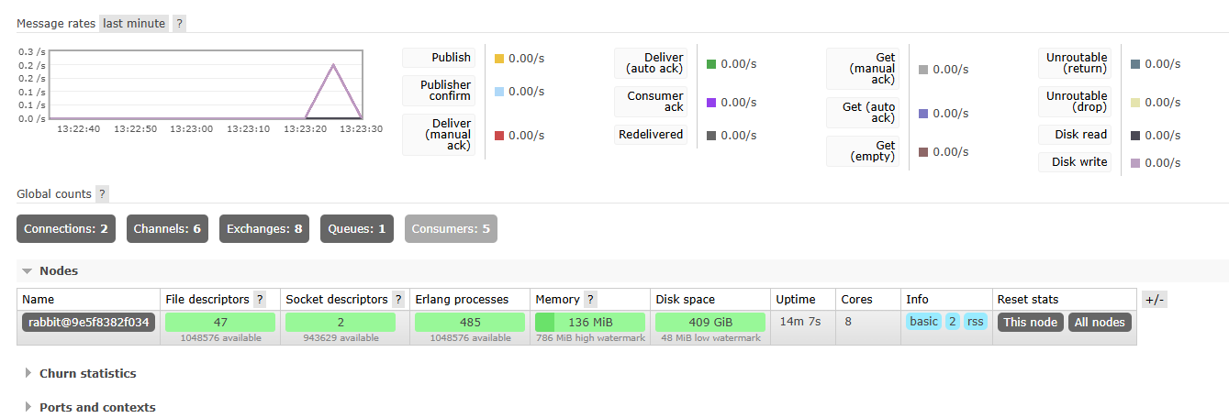
Рисунок 5 - RabbitMQ Management UI после запуска сервисов

3.6 Развертывание проекта в Docker
Для запуска проекта используется команда docker compose up -d --build. Она собирает образы сервисов, поднимает MongoDB, RabbitMQ, Mongo Express и все Spring Boot приложения.
После запуска основной API доступен по адресу http://localhost:6080. RabbitMQ Management UI доступен по адресу http://localhost:15672, Mongo Express - по адресу http://localhost:8081.
Для Spring Boot 4 используется переменная окружения SPRING_MONGODB_URI. Это важно, так как старое имя SPRING_DATA_MONGODB_URI больше не используется для URI подключения и приводит к попытке подключиться к localhost внутри контейнера.
RabbitMQ публикует порт 5672 для AMQP и 15672 для веб-интерфейса управления. Для локальной разработки это удобно, но в продуктивной среде такие порты следует закрывать или защищать.

3.7 Пользовательские сценарии и маршруты выполнения
Сценарий регистрации пользователя. Клиент отправляет POST /auth/register на http://localhost:6080 с email, password и optional role. authService проверяет обязательные поля, ищет пользователя с таким email в коллекции users, хеширует пароль через BCryptPasswordEncoder, присваивает следующий user_id и сохраняет UserDocument в MongoDB. В ответ возвращаются user_id, email и role; пароль в ответ не попадает.
Сценарий входа пользователя. Клиент отправляет POST /auth/login на authService. Сервис находит пользователя по email, сравнивает введенный пароль с BCrypt-хешем и возвращает данные пользователя при совпадении. При ошибке возвращается HTTP 401 с сообщением invalid email or password.
Сценарий добавления фильма. Администратор отправляет POST /api/cinema/movies через внешний порт 6080. Gateway-маршрут authService передает запрос во внутренний cinemaService:6070. cinemaService создает MovieDocument, сохраняет его в movies, затем проходит по списку genres. Для каждого жанра сервис либо находит существующий документ в genres, либо создает новый, после чего записывает связь movie_id и genre_id в movies_genres. Клиент получает MovieResponse уже со списком жанров.
Сценарий поиска фильма. Пользователь вызывает GET /api/search/movies?query=...&genre=...&year=...&sort=... через authService. Запрос перенаправляется в searchService:6090. searchService читает movies, при необходимости находит genre_id по названию жанра, получает подходящие movie_id из movies_genres, фильтрует фильмы по названию, описанию и году, сортирует результат и возвращает список MovieSearchResponse.
Сценарий просмотра видео. Пользователь открывает GET /api/cinema/film/{filmId}/video. authService перенаправляет запрос в cinemaService, WatchFilmController вызывает FilmProcessing, сервис получает movie_url из документа фильма и возвращает FileSystemResource. В docker-compose каталог ./videos подключен внутрь контейнера как /videos:ro, поэтому путь /videos/film1.mp4 должен существовать в контейнере.
Сценарий добавления комментария. Пользователь отправляет POST /api/cinema/movies/{movieId}/comments с user_id, message_text и score. cinemaService проверяет существование фильма и обязательные поля, создает CommentDocument со статусом PENDING, сохраняет его в comments и публикует comment_id в RabbitMQ exchange comment.moderation.exchange с routing key comment.created. Если RabbitMQ недоступен, комментарий остается в MongoDB с причиной RabbitMQ unavailable.
Сценарий автоматической модерации. analyzeService слушает очередь comment.moderation.queue с concurrency=5. После получения comment_id consumer вызывает moderate(commentId), сервис повторно читает комментарий из MongoDB, проверяет текст и обновляет тот же документ. APPROVED-комментарии возвращаются публичным endpoint /api/cinema/movies/{movieId}/comments; все комментарии, включая PENDING и REJECTED, доступны через /api/cinema/movies/{movieId}/comments/all и /api/analyze/movies/{movieId}/comments.
Сценарий ручной модерации. Модератор получает ожидающие комментарии через GET /api/analyze/comments/pending. Для принятия используется POST /api/analyze/comments/{commentId}/approve, для отклонения - POST /api/analyze/comments/{commentId}/reject с reason. analyzeService меняет status и moderation_reason в comments, после чего cinemaService при следующем чтении видит обновленное состояние без отдельного межсервисного ответа.

3.8 Проверка результата через интерфейсы инфраструктуры
После запуска docker compose up -d --build проверка выполнялась через API, Mongo Express и RabbitMQ Management UI. Mongo Express показывает, что фильм хранится в коллекции movies, а связь с жанрами вынесена в movies_genres. RabbitMQ Management UI показывает поднятый broker и рабочую панель очередей, через которую проходит задача модерации комментария.
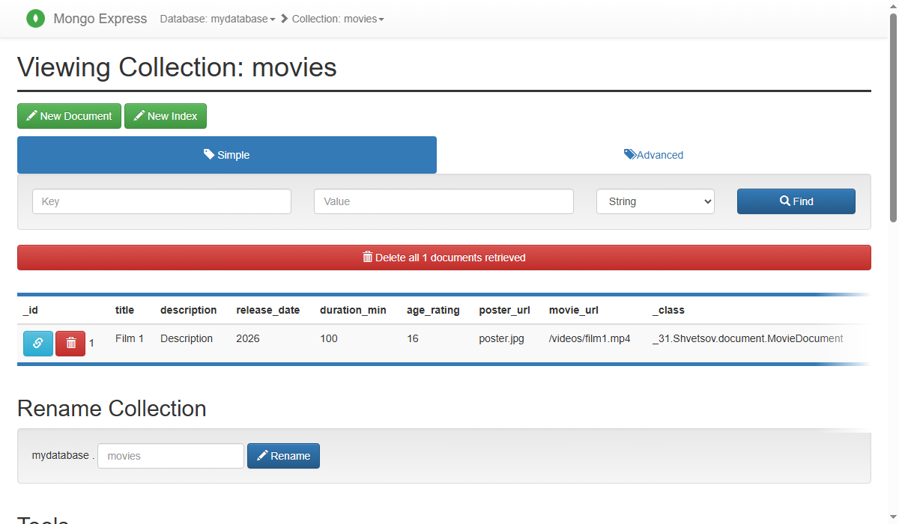
Рисунок 6 - Коллекция movies в Mongo Express
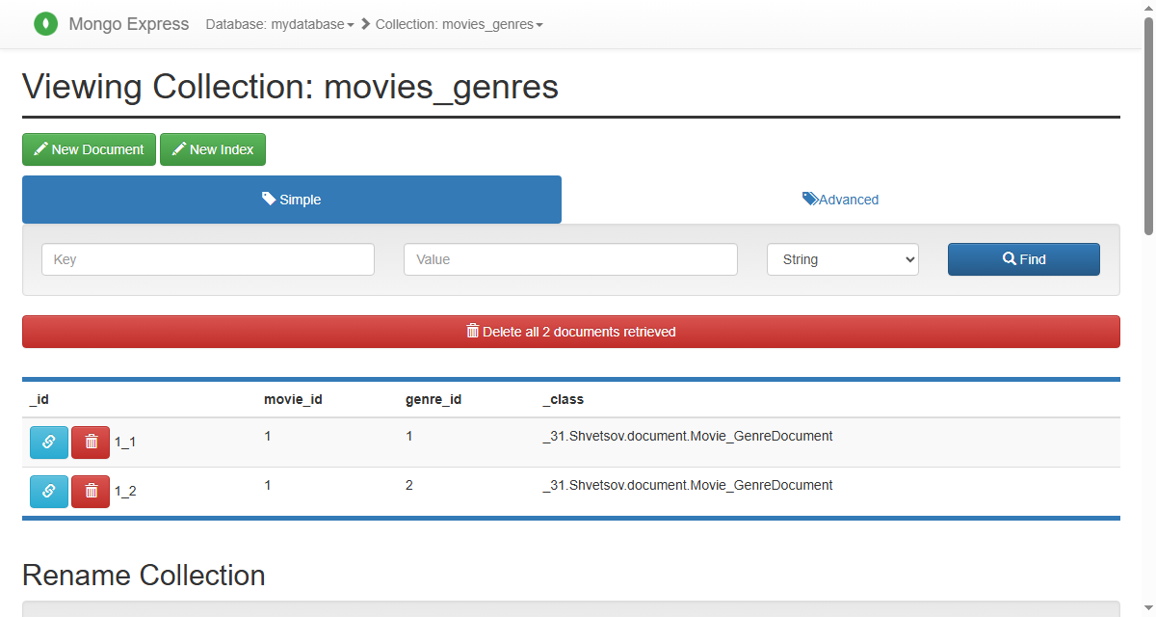
Рисунок 7 - Коллекция movies_genres в Mongo Express

4 Тестирование и эксплуатация
Тестирование проекта выполнялось на уровне сборки, запуска контейнеров и ручной проверки API. Сборка Maven проверяет, что все модули компилируются и зависимости подключены корректно. Docker Compose проверяет, что сервисы могут быть собраны в контейнеры и запущены в общей сети.
После запуска проверяется состояние контейнеров командой docker compose ps. Все контейнеры должны находиться в статусе Up. Дополнительно проверяются логи сервисов, чтобы убедиться в успешном подключении к MongoDB и RabbitMQ.
Функциональная проверка выполняется через curl. Сначала проверяется простой endpoint /gated_data. Затем создается фильм, выполняется поиск, создается комментарий, проверяется его статус до и после модерации. Такой набор действий покрывает основную цепочку взаимодействия authService, cinemaService, RabbitMQ, analyzeService и MongoDB.
Для эксплуатации проекта следует учитывать несколько ограничений. Видео файл должен существовать внутри контейнера по пути, указанному в movie_url. Открытые наружу RabbitMQ и Mongo Express подходят для разработки, но в реальной среде должны быть закрыты или защищены. Текущий анализатор комментариев использует простой словарь запрещенных слов; в промышленном приложении его следует заменить более точной моделью модерации.
Несмотря на эти ограничения, проект демонстрирует полный рабочий цикл backend-системы: создание данных, поиск, потоковую отдачу файла, асинхронную обработку, обновление статусов и маршрутизацию через единый входной сервис.

Заключение
В ходе выполнения курсовой работы была разработана и описана backend-система онлайн-кинотеатра, построенная на основе нескольких взаимодействующих сервисов. Система включает authService, cinemaService, searchService и analyzeService, а также инфраструктурные компоненты MongoDB и RabbitMQ.
В работе были рассмотрены теоретические основы микросервисной архитектуры, REST API, документоориентированного хранения данных, асинхронного взаимодействия через брокер сообщений и контейнеризации. Эти принципы были применены на практике при реализации онлайн-кинотеатра.
Реализованная система позволяет регистрировать пользователей, управлять фильмами, хранить жанры, искать фильмы, получать новинки и случайные подборки, открывать видеофайлы, добавлять комментарии и модерировать их автоматически или вручную.
Цель работы достигнута: разработан проект онлайн-кинотеатра с несколькими сервисами и описано его устройство. Поставленные задачи выполнены: проанализирована предметная область, спроектирована модель данных, реализованы основные функции, настроена очередь RabbitMQ и подготовлено контейнерное развертывание.
Дальнейшее развитие проекта может включать полноценную авторизацию с JWT или Clerk, разграничение доступа по ролям, расширенную модерацию комментариев, хранение видео во внешнем объектном хранилище, добавление пользовательских подборок, историю просмотров, рекомендации и автоматическую генерацию документации API.

Список использованных источников
1. Spring Boot Documentation. URL: https://docs.spring.io/spring-boot/ (дата обращения: 07.05.2026).
2. Spring Data MongoDB Reference Documentation. URL: https://docs.spring.io/spring-data/mongodb/reference/ (дата обращения: 07.05.2026).
3. Spring AMQP Reference Documentation. URL: https://docs.spring.io/spring-amqp/reference/ (дата обращения: 07.05.2026).
4. RabbitMQ Documentation. URL: https://www.rabbitmq.com/docs (дата обращения: 07.05.2026).
5. MongoDB Manual. URL: https://www.mongodb.com/docs/manual/ (дата обращения: 07.05.2026).
6. Docker Documentation. URL: https://docs.docker.com/ (дата обращения: 07.05.2026).
7. Docker Compose Documentation. URL: https://docs.docker.com/compose/ (дата обращения: 07.05.2026).
8. Richardson C. Microservices Patterns. Manning Publications, 2018.
9. Newman S. Building Microservices. O'Reilly Media, 2021.
10. Fielding R. Architectural Styles and the Design of Network-based Software Architectures. University of California, Irvine, 2000.
11. Fowler M. Microservices. URL: https://martinfowler.com/articles/microservices.html (дата обращения: 07.05.2026).
12. Oracle. Java Platform Documentation. URL: https://docs.oracle.com/en/java/ (дата обращения: 07.05.2026).

Приложение А. Основные endpoint-ы системы
В таблице приведены основные endpoints, используемые для проверки проекта через curl. Все внешние запросы выполняются через authService по адресу http://localhost:6080.
Метод | Endpoint | Назначение
POST | /auth/register | Регистрация пользователя
POST | /auth/login | Проверка email и пароля
GET | /auth/users | Получение списка пользователей
GET | /api/cinema/movies | Получение каталога фильмов
GET | /api/cinema/movies/{id} | Получение фильма по id
POST | /api/cinema/movies | Добавление фильма
PUT | /api/cinema/movies/{id} | Редактирование фильма
DELETE | /api/cinema/movies/{id} | Удаление фильма
GET | /api/cinema/film/{id}/video | Получение mp4-файла фильма
POST | /api/cinema/movies/{id}/comments | Создание комментария и отправка в RabbitMQ
GET | /api/cinema/movies/{id}/comments | Получение одобренных комментариев
GET | /api/cinema/movies/{id}/comments/all | Получение всех комментариев фильма
GET | /api/search/movies | Поиск, фильтрация и сортировка фильмов
GET | /api/search/movies/random | Случайная подборка фильмов
GET | /api/search/movies/newest | Список новинок
GET | /api/analyze/comments/pending | Комментарии в ожидании модерации
POST | /api/analyze/comments/{id}/moderate | Принудительный запуск модерации
POST | /api/analyze/comments/{id}/approve | Ручное одобрение комментария
POST | /api/analyze/comments/{id}/reject | Ручное отклонение комментария
Пример команды добавления фильма: curl.exe -X POST http://localhost:6080/api/cinema/movies -H "Content-Type: application/json" -d "{...}". Пример команды просмотра видео: curl.exe -L http://localhost:6080/api/cinema/film/1/video --output film.mp4. В браузере видео можно открыть по тому же адресу, если файл существует по пути movie_url внутри контейнера cinemaService.

